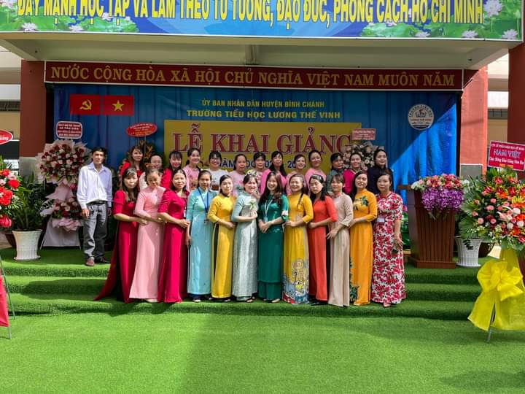
HÂN HOAN CHÀO ĐÓN NĂM HỌC MỚI
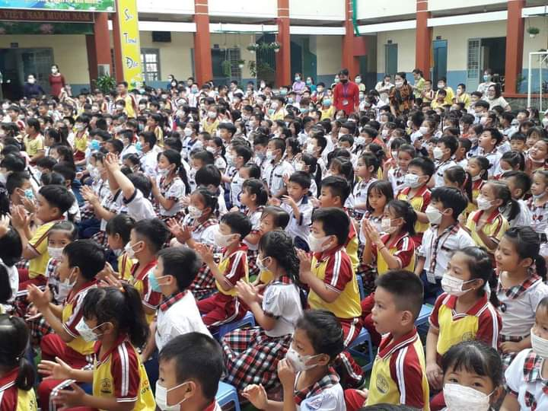

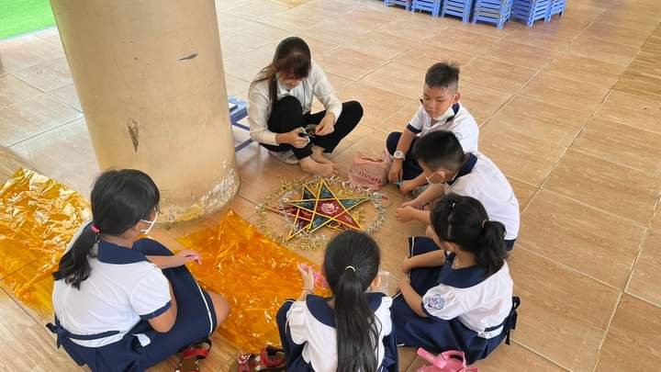
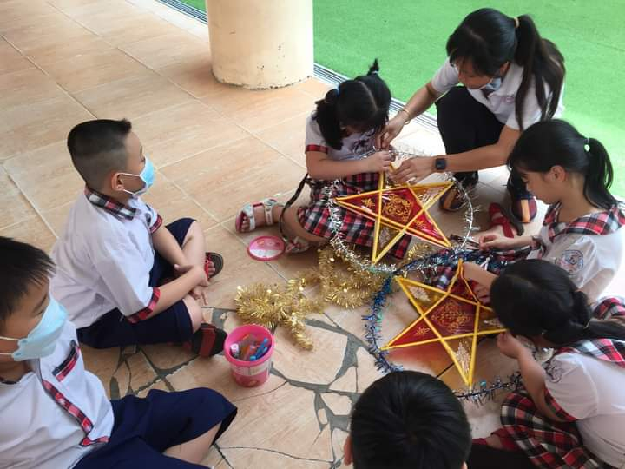
VUI TẾT TRUNG THU CHO HS VÀ CON CĐV

TRAO XE ĐẠP YÊU THƯƠNG CHO HS CÓ HOÀN CẢNH KHÓ KHĂN
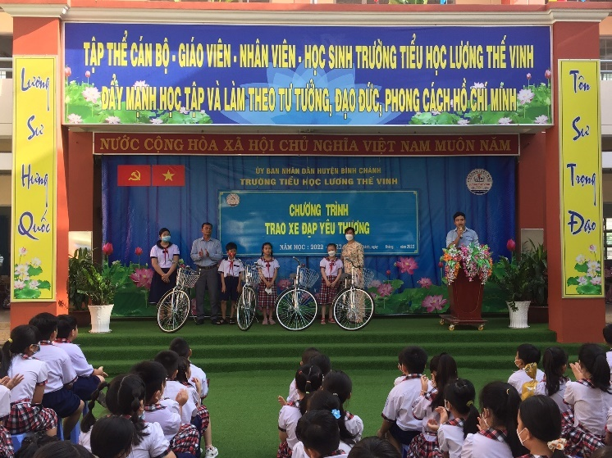
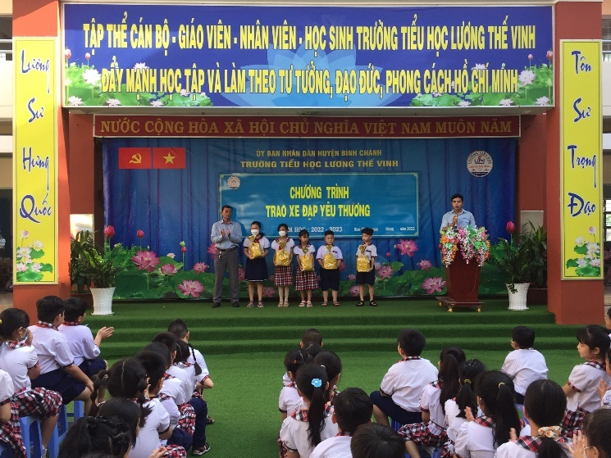

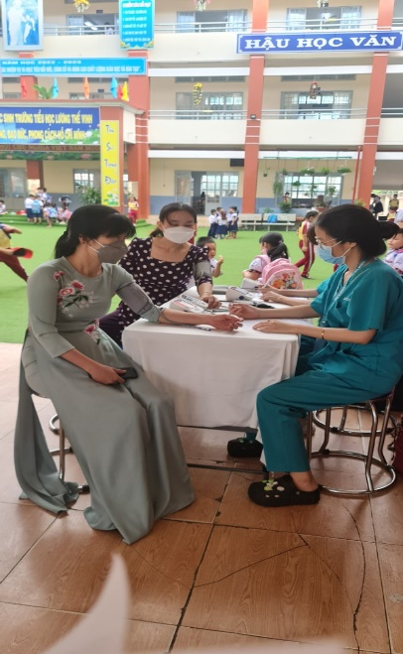
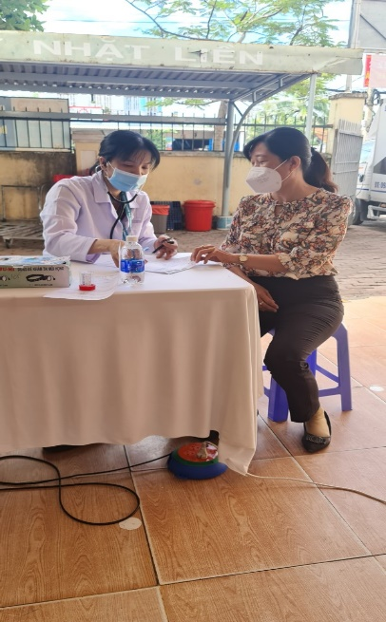
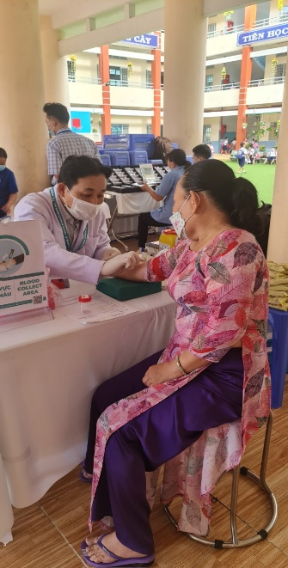
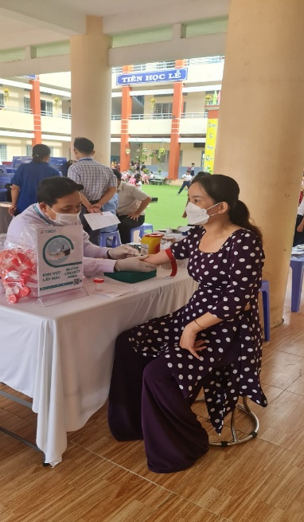
KHÁM SỨC KHỎE CHO CÔNG ĐOÀN VIÊN

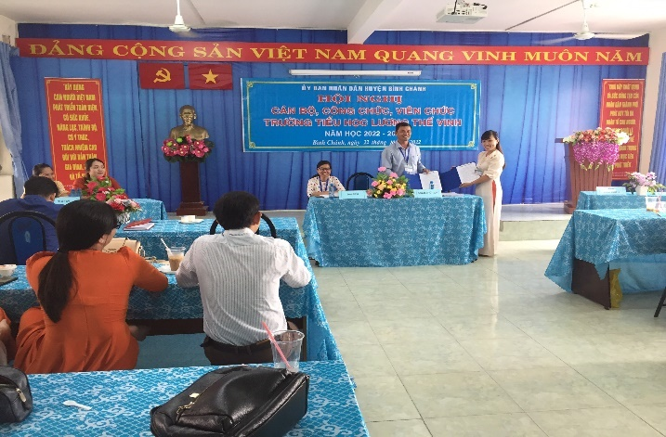
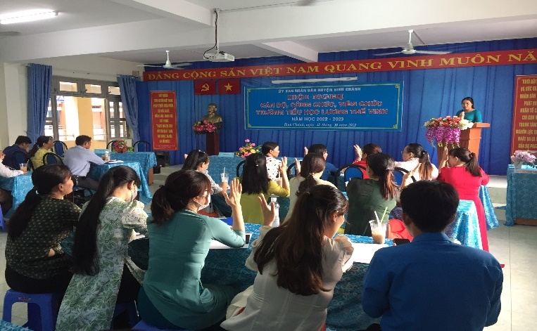
HỘI NGHỊ CÁN BỘ CÔNG CHỨC VIÊN CHỨC NĂM 2022-2023

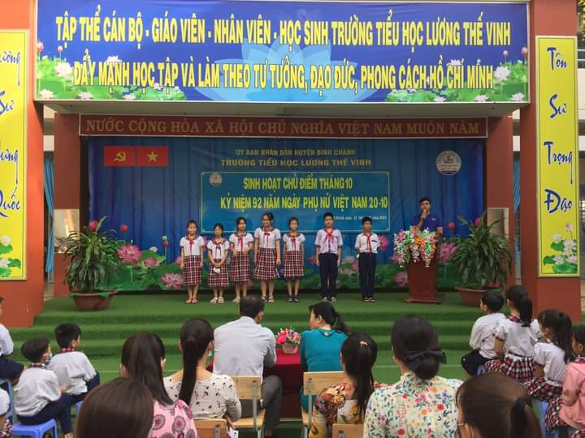
SINH HOẠT CHỦ DDIERM CHÀO MỪNG 20/10
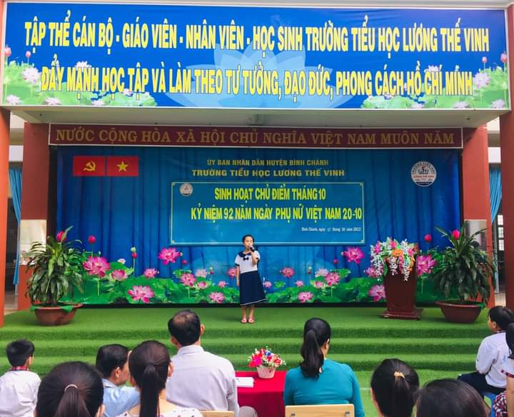
THAM GIA HỘI THAO CHÀO MUNG 20/11
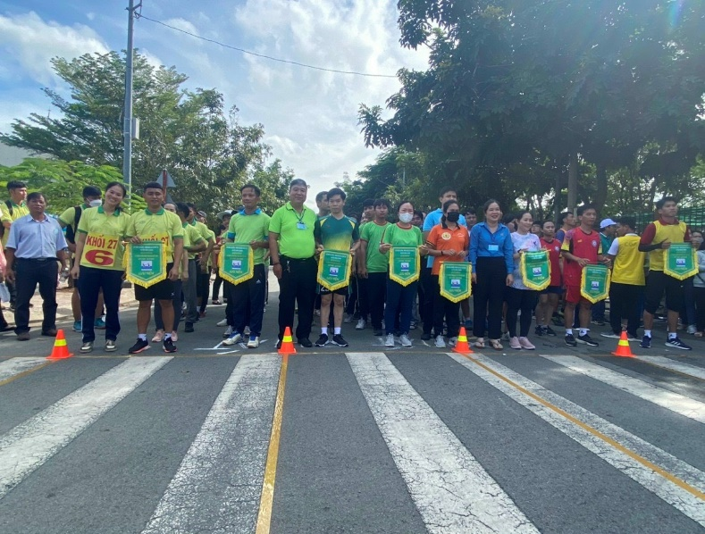
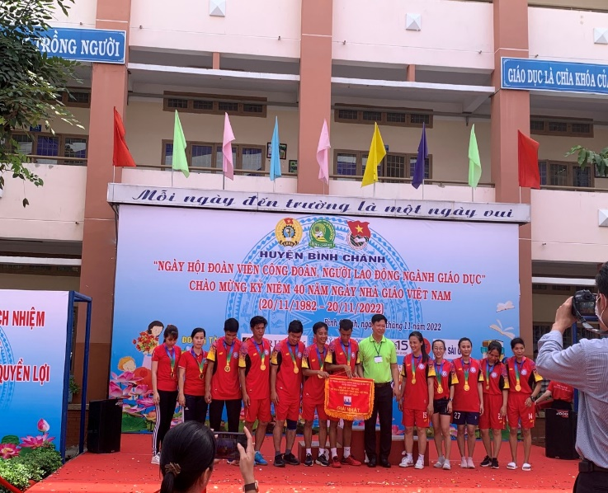

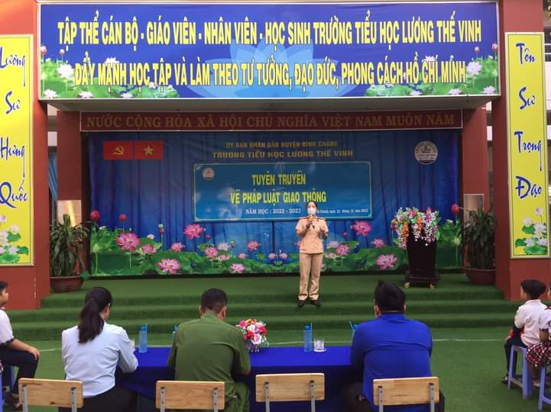
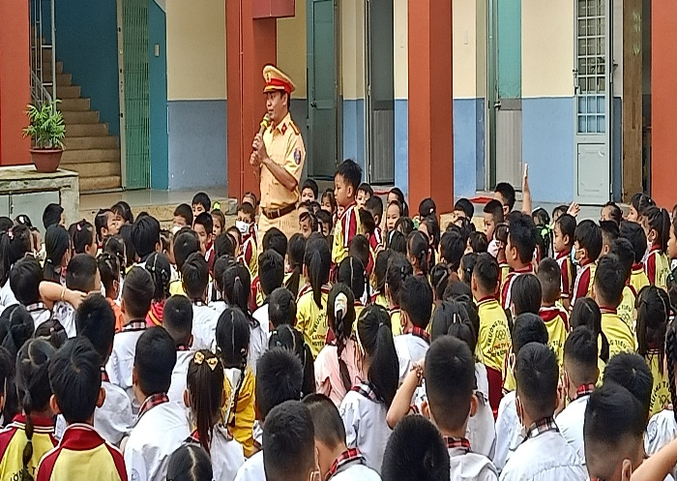
TUYỀN TRUYỀN ATGT

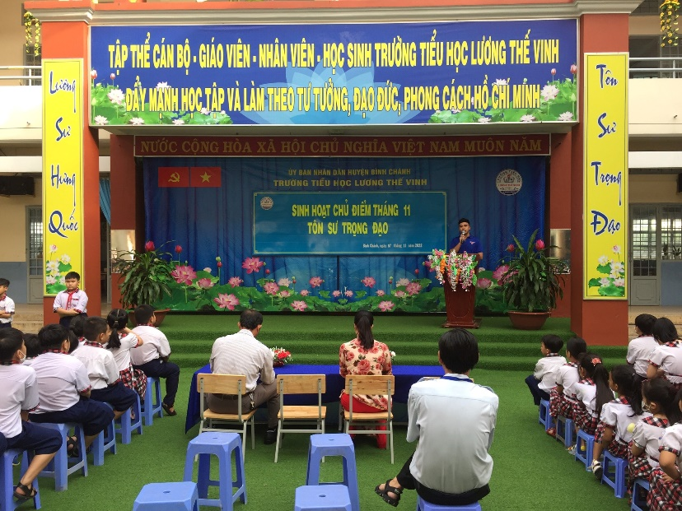
SINH HOẠT CHỦ DDIIERM 20/11
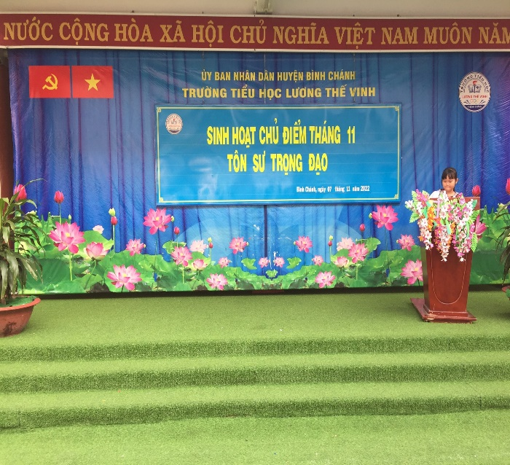
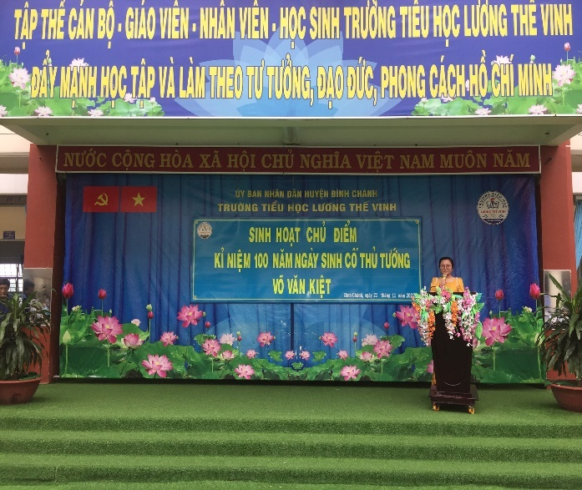
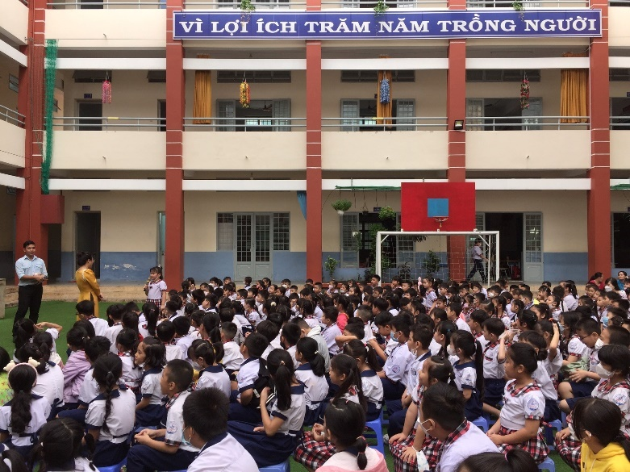
SINH HOẠT CHỦ ĐIỂM " KỶ NIỆM 100 NĂM NGÀY SINH CỐ THỦ TƯỚNG VÕ VĂN KIỆT"
THAM GIA HỘI THAO CHÀO MUNG 20/11

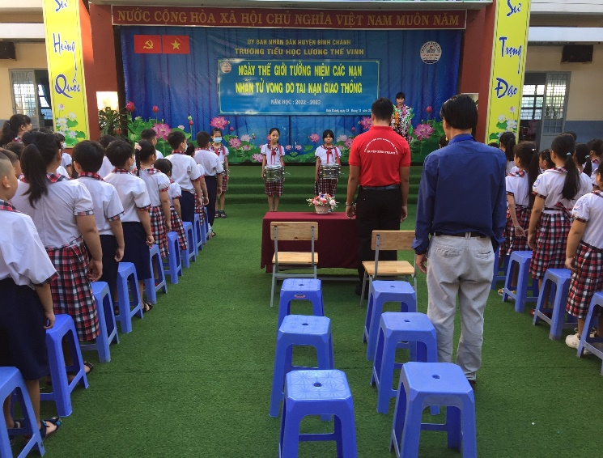
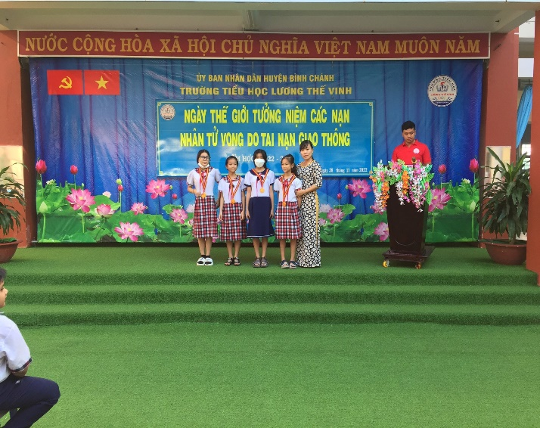
NGÀY THẾ GIỚI TƯỞNG NIỆM NẠN NHÂN TỬ VONG DO TAI NẠN GIAO THÔNG

THỰC HIỆN CÔNG TÁC TRẦN QUỐC TOẢN LẦN THỨ 1
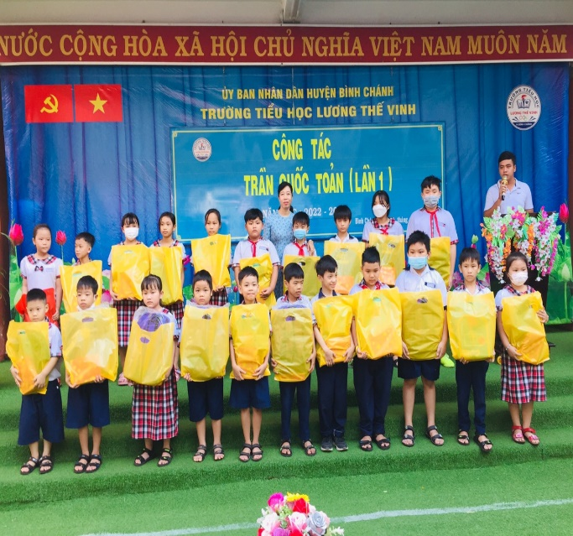
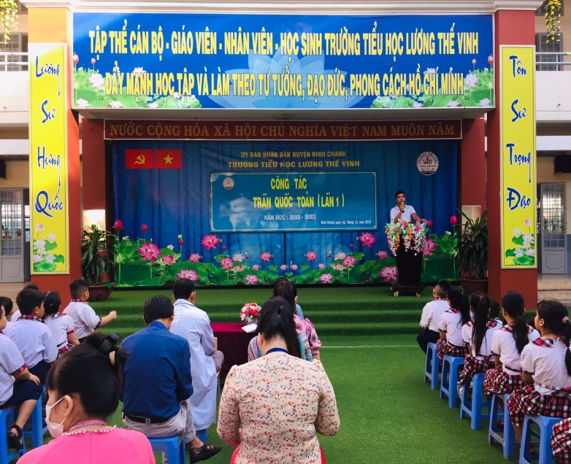

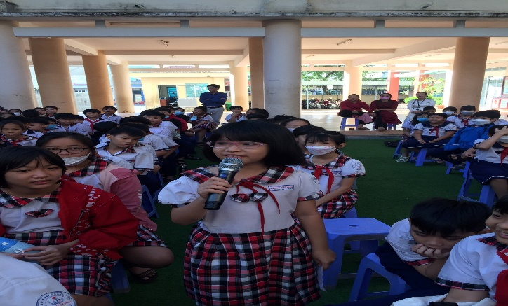
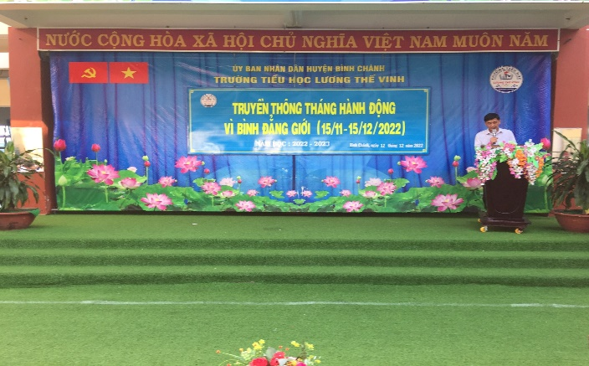
TUYÊN TRUYỀN BÌNH ĐẲNG GIỚI

Tổng kết hội thi " Mừng Đảng Mừng Xuân"
- Trao tặng 27 chiếc áo trắng đến cho các bạn khó khăn giúp các bạn vui tết và có thêm động lực đến trường.
- Công đoàn trường tặng quà tết cho CB, NV, GV của trường
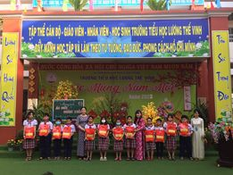
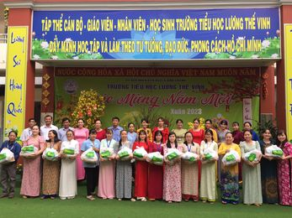

VĂN NGHỆ MỪNG ĐẢNG MỪNG XUÂN
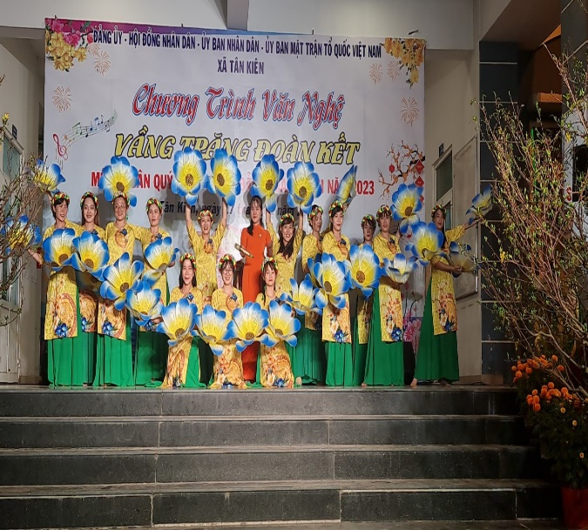
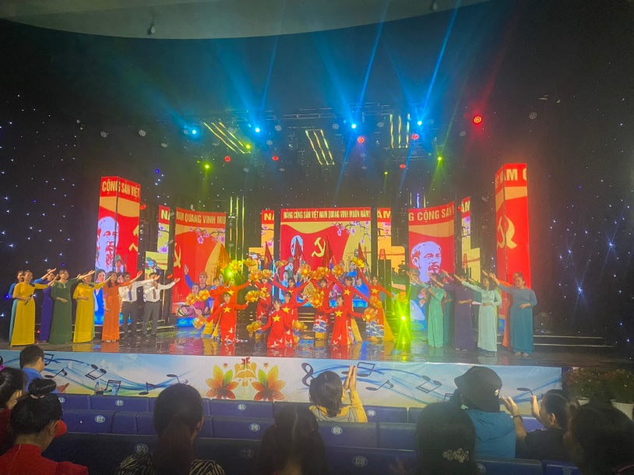

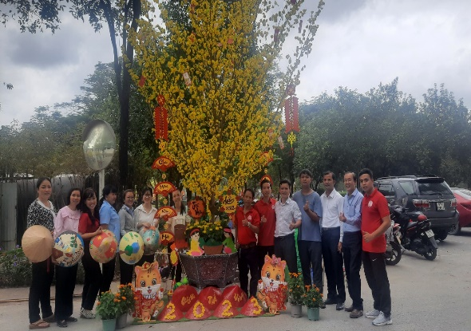
HỘI THI KẾT MAI VÀNG MỪNG XUÂN 2023

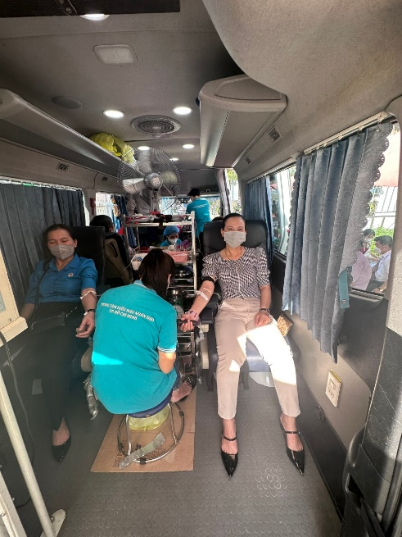
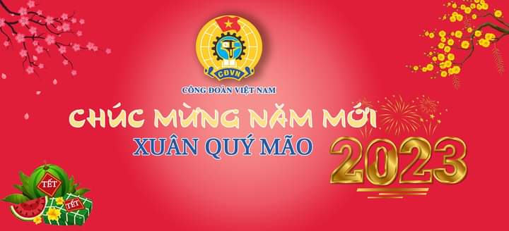
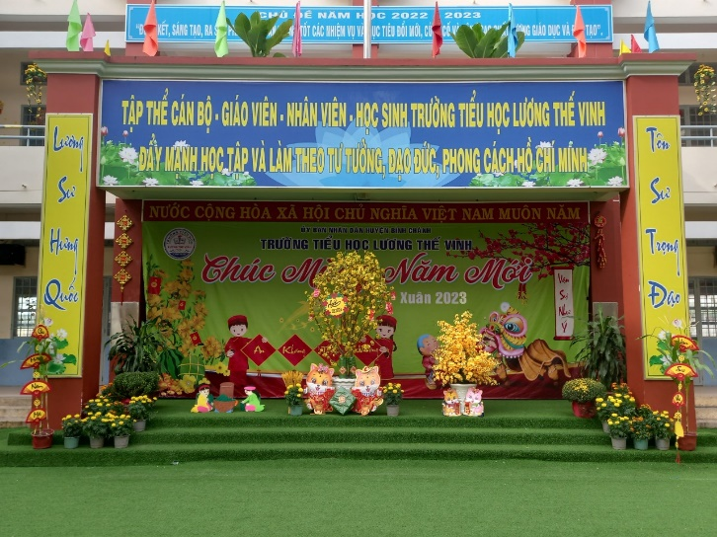
MỪN G XUÂN QUÝ MÃO 2023

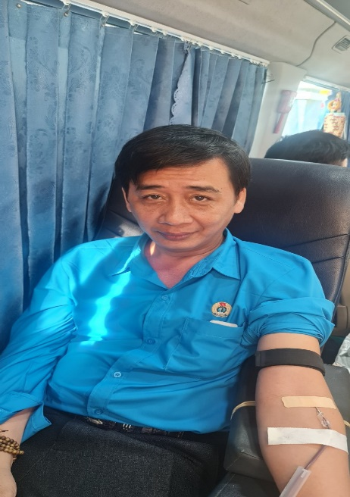
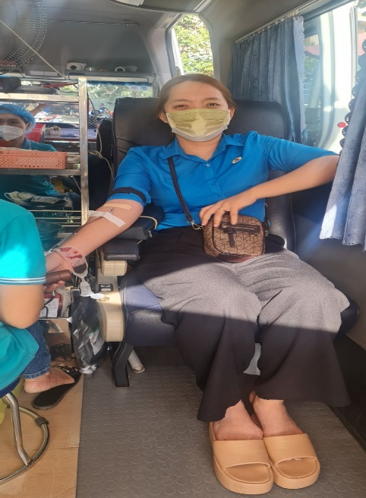
HIẾN MÁU TÌNH NGUYỆN LẦ N 1 -2023

